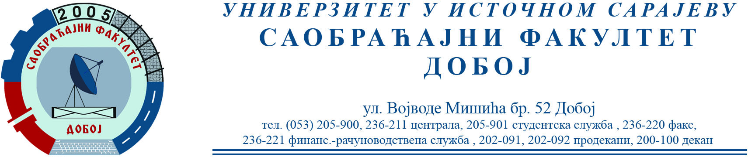

REZULTATI PRVOG KOLOKVIJUMA IZ PREDMETA KONSTRUKCIJA MOTORA SUS ODRŽANOG 26.11.2021.

Prvi kolokvijum niko nije položio.

Prof. dr Snežana Petković, redovni profesor.

